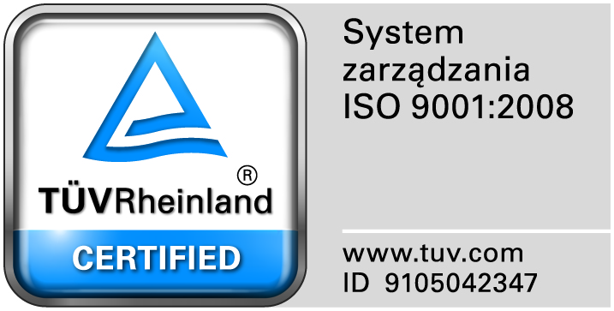
Zamojski Szpital Niepubliczny Sp. z o.o.

22-400 Zamość. ul. Peowiaków 1
www.szpital.com.pl e-mail: zamosc@szpital.com.pl
tel. 84 677-50-00, fax 84 638-51-45

Zamość 2017-09-05
Z A P R O S Z E N I E

Zamojski Szpital Niepubliczny Sp. z o. o. w Zamościu zaprasza do złożenia oferty na dostawę gazów medycznych wraz z dzierżawą zbiornika na tlen ciekły medyczny o wartości szacunkowej nie przekraczającej 30 000 Euro zgodnie z art.4 pkt 8 ustawy z dnia 29 stycznia 2004 roku Prawo zamówień publicznych.

1.Określenie przedmiotu zamówienia (asortyment i ilości) zawiera załącznik nr 2 do niniejszego zaproszenia.
2. Wymagany przez Zamawiającego termin realizacji: od dnia 01.10.2017r. do 30.09.2019r.
3.Ofertę należy sporządzić wg wzoru stanowiącego załącznik nr 1 do niniejszego zaproszenia
Ofertę należy złożyć/przesłać na adres: ul. Peowiaków 1, 22-400 Zamość lub faxem (skan oferty) 84/ 638 51 45.
4.W przypadku składania oferty w formie papierowej na kopercie należy umieścić napis:
„Oferta na dostawę gazów medycznych ”
5. W przypadku składania oferty drogą mailową należy przesłać skan oferty na adres e-mail: szpitalniepublicznyzam@wp.pl w formie załącznika podpisanego przez osobę upoważnioną.
6.Oferta musi być podpisana przez osobę uprawnioną do reprezentowania Wykonawcy bądź osobę upoważnioną przez Wykonawcę na piśmie.
7.Ceny w ofercie muszą być wyrażone w polskich złotych i zaokrąglone do dwóch miejsc po przecinku)
8.Rozliczenia między Zamawiającym a wykonawcą będą prowadzone tylko w złotych polskich.
9. Osoba uprawniona do kontaktów z Wykonawcami jest: Elżbieta Bartnik tel. 84/677 50 31
10.Termin złożenia oferty: 12.09.2017 roku do godziny 11.00.
11.Otwarcie ofert odbędzie się dnia 12.09.2017r. o godz. 11:15 w sali konferencyjnej , budynek administracji, II piętro w Zamojskim Szpitalu Niepublicznym Sp. z o.o., ul. Peowiaków 1, 22-400 Zamość
12.Kryterium: cena-100%
13.Zamawiający zastrzega sobie prawo do unieważnienia postępowania na każdym etapie, bez podawania przyczyn.

Załączniki:
1.Formularz ofertowy
2.Formularz asortymentowo-cenowy
3. Wzór umowy
Prezes
Zamojskiego Szpitala Niepublicznego Sp. z o.o.
mgr inż. Mariusz Paszko

